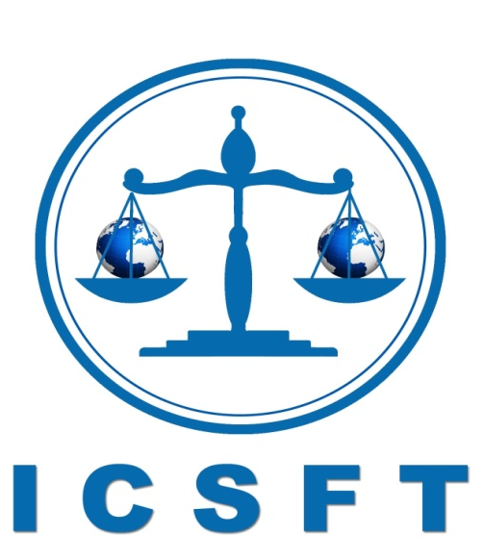
INTERNATIONAL COUNCIL SUPPORTING FAIR TRIAL AND HUMAN RIGHTS
Geneva Registration No. 2795

مناشدة
بشأن إطلاق سرح المغرد الكويتي حمد النقي
سمو أمير دولة الكويت المفدي : الشيخ صباح الأحمد الجابر الصباح حفظه الله ورعاه
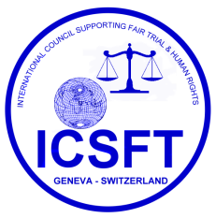
كما تعلمون سموكم فقد تم الحكم علي الشاب الكويتي حمد النقي بالسجن لمدة 10 سنوات لكتابتة تعليقات اعتبرت مسيئة لبعض الدول المجاورة بالإضافة إلي تهم أخري، وقد تأيد هذا الحكم بعد رفض الاستئناف المقدم منه، وبالتالي سيقضي العقوبة المقررة عليه.
وقد قام هذا الشاب بإبداء بعد الملاحظات علي العقوبة التي لا تقل عن 3 سنوات لمن يدلي بتعليقات مسيئة للحكام في كل من السعودية والبحرين، كما تم اتهامه بتوجيه إتهامات لقادة بعض الدول المجاورة وإثارة الفتنة الطائفية وازدراء الدين الإسلامي بالإضافة إلي إساءة استخدام جهاز تليفونه النقال في نشر هذه الإساءات علي شبكة الإنترنيت.
والشاب حمد النقي هو واحد من أصحاب الرأي الذين تم الحكم عليهم بالسجن لقيامهم بتغريدات مشابهة. ومنذ الأزمة السياسية بالكويت في صيف عام 2012 فإن الحكومة الكويتية تقوم بالتعسف باستخدام السلطة مع مواطنيها عند التعبير عن آرائهم، وقد تم القبض علي عشرات الصحفيين والناشطين والسياسيين لتعديهم علي قادة البلاد وإبداء آراء مناوئة.
والكويت باعتبارها ضمن الدول الموقعة علي إعلان الأمم المتحدة لتعزيز وحماية حقوق الإنسان والحريات الأساسية المعترف بها دوليا فإن سجن المنتقدين – بالطرق السلمية المشروعة - لسياسات الدولة ومؤسساتها يعتبر خرقا واضحا لهذه الحقوق، ومن الضروري الإفصاح عن ما يجري بهذا الصدد لتحسين موقف قضايا حقوق الإنسان بالكويت.
وسموكم كأمير لدولة الكويت تملكون حق العفو عن الأحكام التي تصدر، وقد كان لسموكم لفتة كريمة تنسجم والقيم والمبادئ الإنسانية والمواثيق الدولية وذلك بإعفائكم عن العديد من المغردين وإلغاء الأحكام التي صدرت عليهم، وبالتالي نتطلع إلي مساواة هذا الشاب أسوة بغيره من مواطني بلدكم العزيز الذين شملهم عفوكم الكريم وإصدار أمركم بالإفراج الفوري عنه بعد شموله بعفوكم الكريم وإلغاء عقوبة الحبس عنه.
رئيس المجلس الدولي لدعم المحاكمة العادلة وحقوق الإنسان- جنيف
المحامي د. عبدالحميد عباس دشتي
7 نوفمبر 2013

